3.Поделка к празднику «Светлая Пасха»
https://yandex.ru/video/preview/?filmId=10182451609657193792&from=tabbar&reqid=1586785700923679-1059006999857757943404759-vla1-2363-V&suggest_reqid=606603679148965830159386857986854&text=циплята+Lucry+Craft
4. Сделать аппликацию. https://yandex.ru/video/preview/?filmId=6730275335942303672&text=цветы+из+ватных+дисков+поделки

5. Работа по картинке.

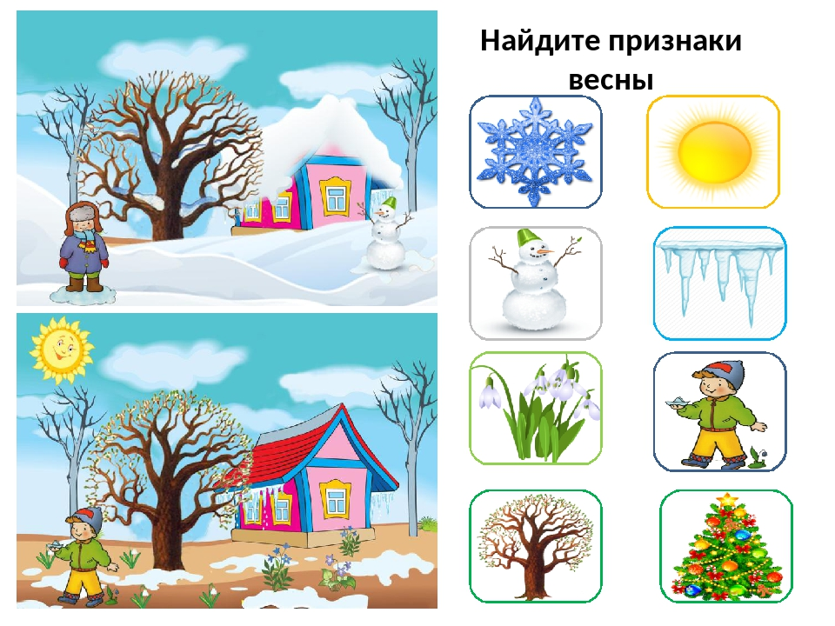
Вопросы по картинке:
1.Посмотри на картинки слева. На какой картинке спряталась весна? Как ты догадался?
2. Из картинок справа выбери те, которые относятся к времени года весна.
6. Упражнение «Что перепутал художник?»
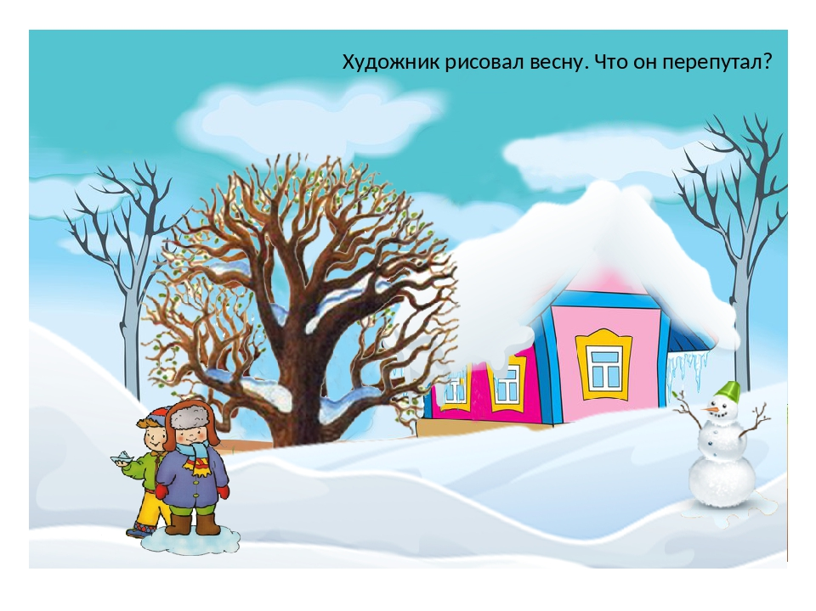
(серое небо, снег на крыше и на земле, снеговик, зимняя, тёплая одежда на детях).
7.Зрительная гимнастика.
Зрительная гимнастика может выполняться каждый день, а так же после выполнения заданий.
«Лучик солнца»
Лучик, лучик озорной, (ребёнок моргает Поиграй-ка ты со мной. глазами).
Ну-ка, лучик, повернись, (повороты туловища влево- На глаза мне покажись. вправо, руки на поясе).
Взгляд я влево отведу, (ребёнок отводит взгляд влево). Лучик солнца я найду. Теперь вправо посмотрю, (ребёнок отводит взгляд вправо) Снова лучик я найду!

